31 октября 2018 года в МБДОУ д/с № 162 состоялся первый семинар для воспитателей по теме:
«Работа в ДОУ по подготовке к обучению детей грамоте в условиях реализации ФГОС».
Цель проведения семинара: повышение уровня теоретических знаний и практических умений педагогов ДОУ по использованию современных технологических подходов в работе с детьми дошкольного возраста по подготовке к обучению грамоте.
Регламент проведения семинара
Регистрация педагогов
Приветственное слово. Заведующий МБДОУ Лебедева Н.В.
Интерактивное упражнение «Имя и прилагательное». Знакомство с участниками семинара.
Ознакомление с планом работы ПДС. Заведующий МБДОУ Лебедева Н.В.
Презентация «Актуальность проблемы подготовки детей дошкольного возраста к обучению грамоте в условиях реализации ФГОС». Заведующий МБДОУ Лебедева Н.В.
Презентация «Требования к педагогу в условиях реализации ФГОС для качественной подготовки дошкольников к обучению грамоте». Старший воспитатель МБДОУ Симоненко Т.В.
Анкетирование педагогов по оценке знаний и умений развития звуковой культуры речи у детей дошкольного возраста.
Квест-игра для педагогов «Помощники в работе над развитием речи дошкольников. Поиск полезных советов».
Практическое задание: проанализировать задачи по обучению детей грамоте в рамках программы своего детского сада в разных возрастных группах, сравнить их, выяснить преемственность и усложнение.
Подведение итогов семинара.
В работе обучающего семинара приняли участие 17 воспитателей ДОУ г. Твери.
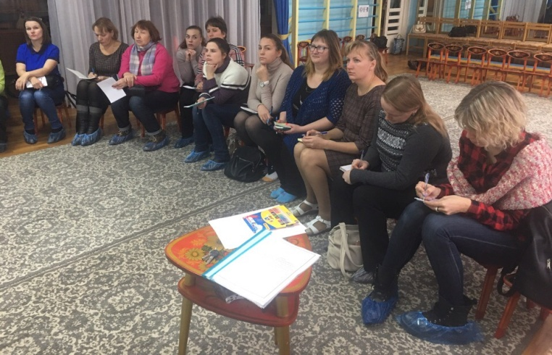
Семинар начался с интерактивного упражнения «Имя и прилагательное», педагоги называли прилагательное на первую букву своего имени, прилагательное должно было соответствовать лучшим качествам педагога. Самыми запоминающимися стали Ирина – иррациональная, Дарья – добродушная, Светлана – светлая
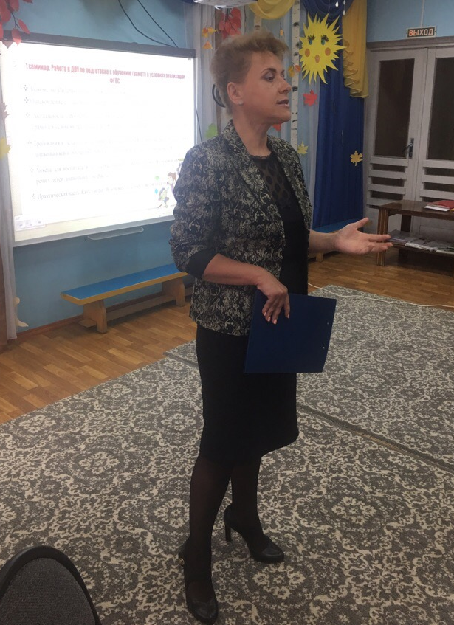
Заведующий МБДОУ детский сад №162 Лебедева Н.В. ознакомила слушателей с планом семинара ПДС, нацелила педагогов на продуктивную и активную работу. Наталья Викторовна свою презентацию начала с остро стоящей проблемы на сегодняшний день – увеличение безграмотных людей. Поделилась со слушателями как решить эту проблему в условиях детского сада и реализации ФГОС.

Старший воспитатель Симоненко Т.В. рассказала коллегам, как должен выглядеть воспитатель ДОУ согласно требованиям ФГОС. Указала, что главная задача педагога мотивировать воспитанников на проявление инициативы и самостоятельности в открытии новых знаний, поиске способов их применения при решении различных проблемных задач.
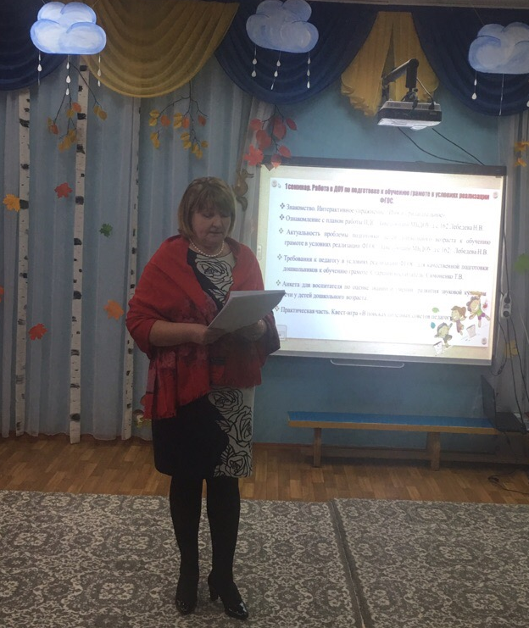
Руководитель семинара Карлашенко И. М. предложила коллегам ответить на вопросы анкеты, для выявления сильных и слабых сторон в ориентировании звуковой культуры речи у дошкольников.
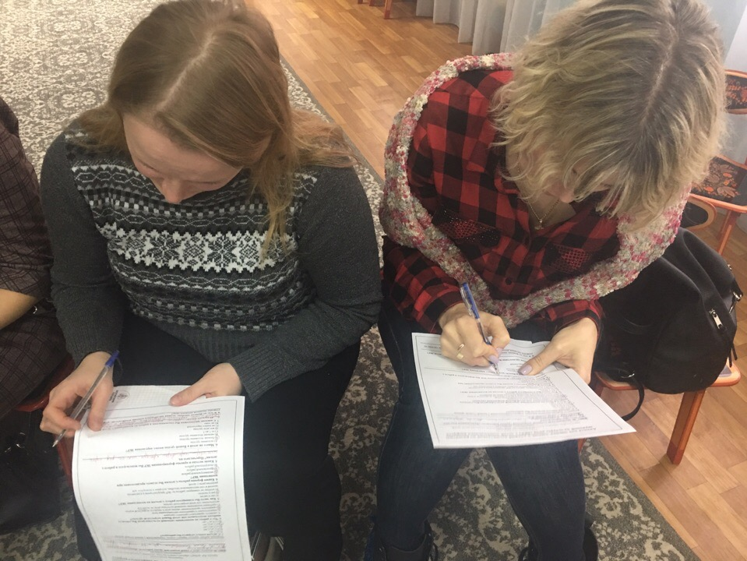
Практическая деятельность прошла в виде квест-игры, участники выдвинулись на поиски полезных советов педагогу. Но все было не так просто. На пути к цели их ожидали препятствия: ребусы, пазлы, анкеты, шифровки. Сюжет развивался по спирали - от простого к сложному. Преобладали загадки на логику и знания русского языка и литературы.
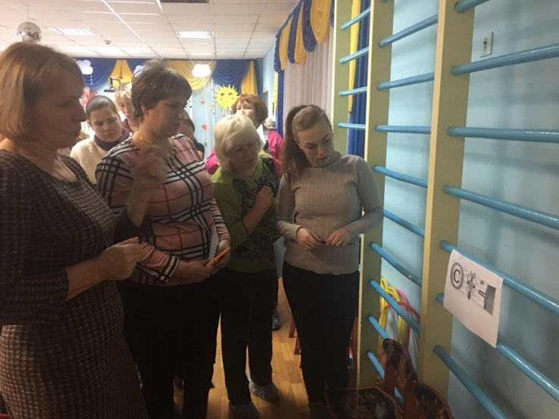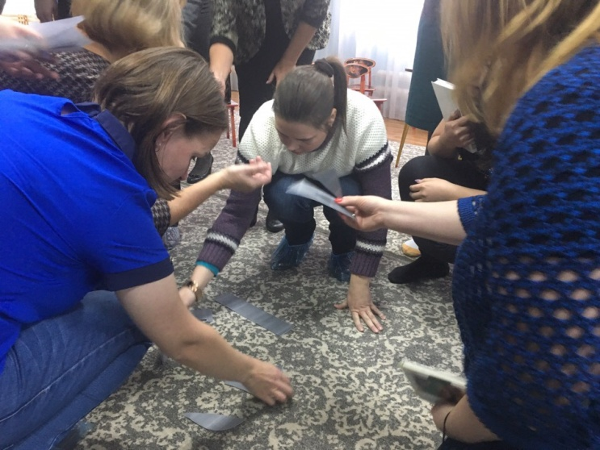
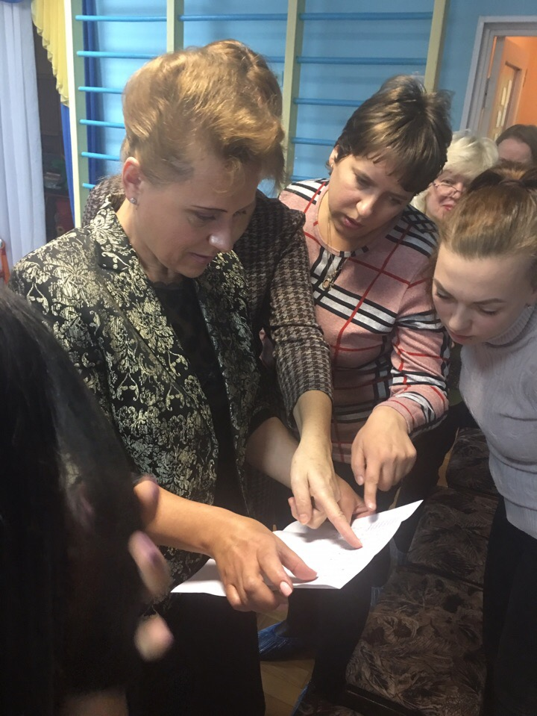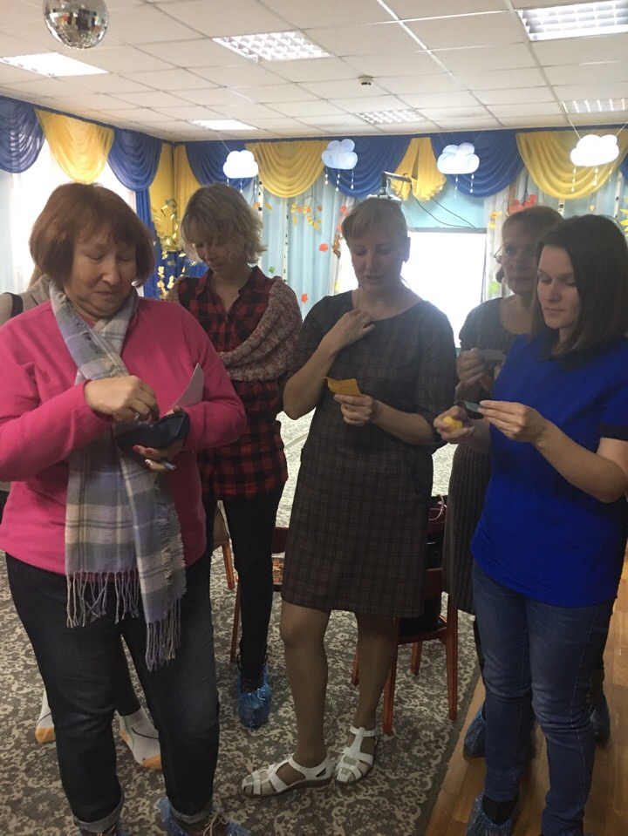
По окончанию семинара был подведен итог в виде креативного задания, педагоги должны были одним словом написать свои впечатления от семинара.
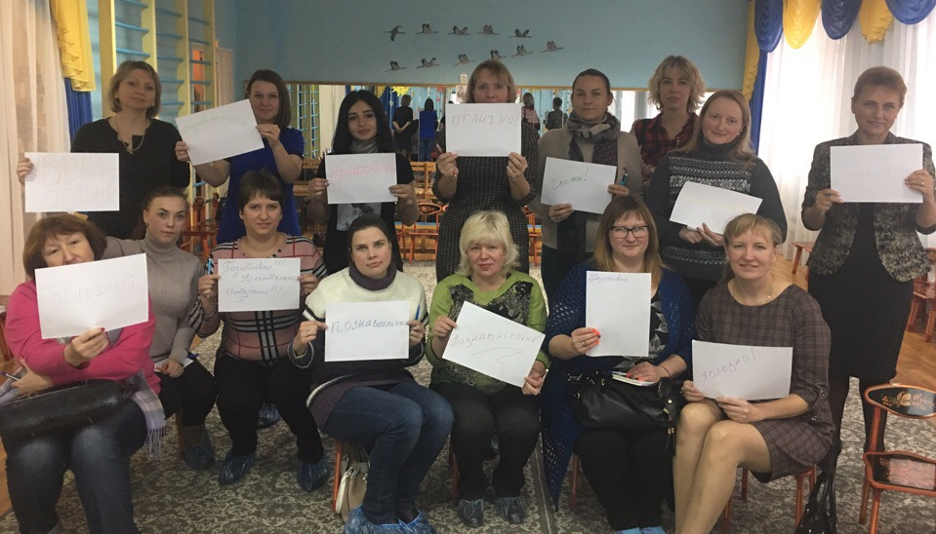
Домашнее задание: Проанализировать задачи по обучению детей грамоте в рамках программы своего детского сада в разных возрастных группах, сравнить их, выяснить преемственность и усложнения.
07.11.2018г. в 13:00 состоится II семинар по теме « Создание условий в ДОУ для речевого развития дошкольников»
План:
- Роль предметно-пространственной среды в группе по подготовке дошкольников к обучению грамоте в условиях реализации ФГОС. Воспитатель: Карлашенко И.М.
- Содержание развивающей предметно-пространственной среды для совместной и самостоятельной деятельности детей по подготовке к обучению грамоте в группах детского сада. Старший воспитатель: Чуева О.Н.
- Посещение групп детского сада с целью наблюдения и анализа предметно-пространственной среды по подготовке дошкольников к обучению грамоте.
Будем рады встрече!

